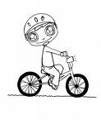 | Géométrie – Les figures et solides  G2.2 - Je reconnaître et nommer les différentes parties d’une figure et leurs représentations. | Fiche 1

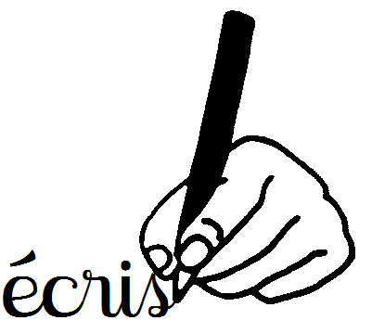 | Ecris le nom des différentes parties d’un carré

Complète les phrases.

Un carré a ____ côtés de _____________ longueur.
Un carré a ____ angles ______________.

Un rectangle a ____ côtés et ____ angles droits.
Un triangle a ____ côtés.

 |  | Géométrie – Les figures et solides  G2.2 - Je reconnaître et nommer les différentes parties d’une figure et leurs représentations. | Fiche 2
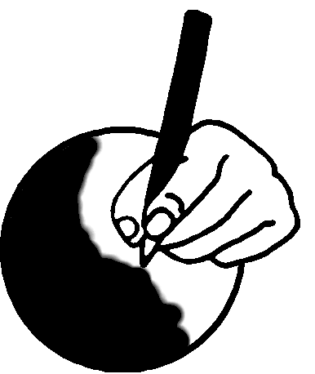 | Colorie.

bleu | vert | rouge | jaune
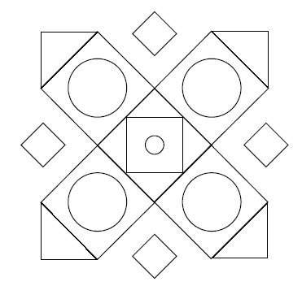

 |  | Géométrie – Les figures et solides  G2.3 - Je reconnaître des objets en forme de cube ou de pavé. | Fiche 3
 | Colle les objets dans la bonne colonne.

Pavé | Cube

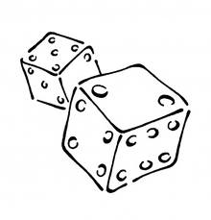 |  | 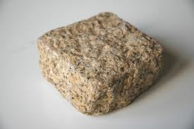 | 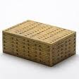
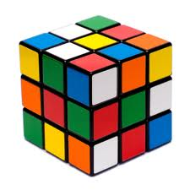 |  | 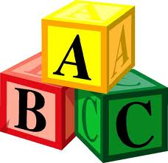 | 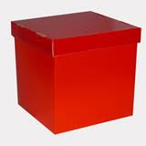

 |  | Géométrie – Les figures et solides  G2.2 - Je reconnaître et nommer les différentes parties d’une figure et leurs représentations. | Fiche 4
 | Colorie.

bleu | vert | rouge | jaune

